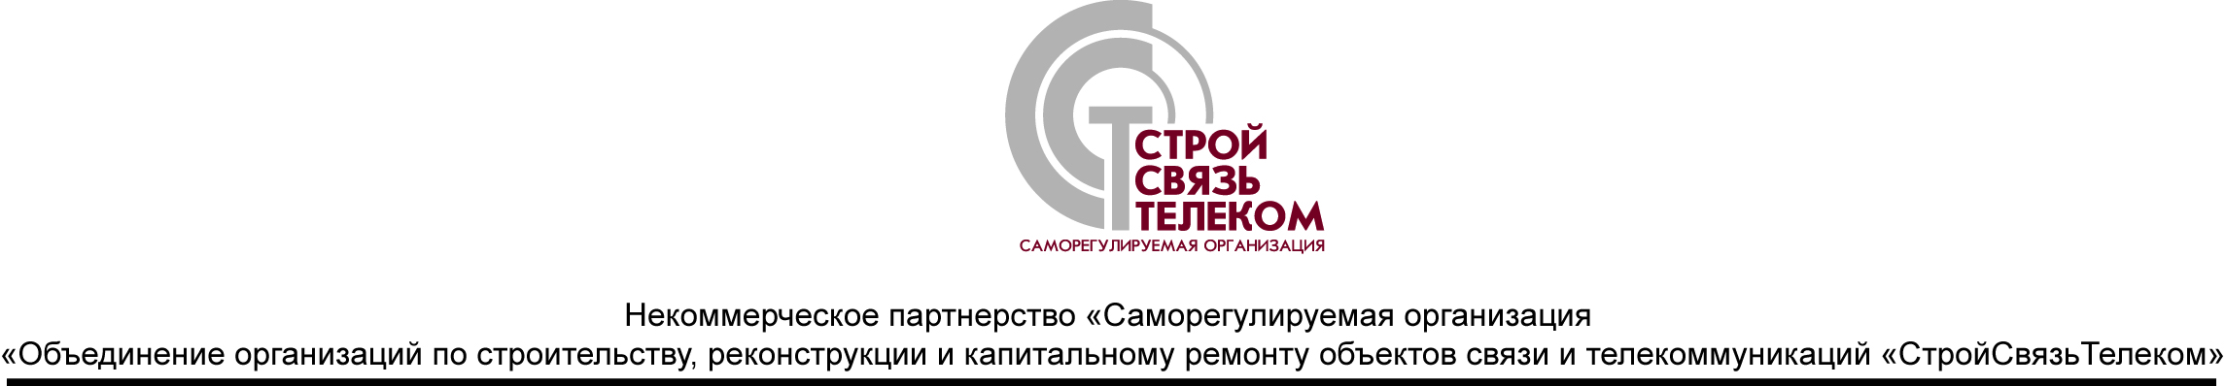

**РЕШЕНИЕ**

**О присвоение статуса «Добросовестный член НП СРО «СтройСвязьТелеком»**

**организациям – членам Партнерства**

**от « 31 » марта 2014 г. № 1-03/2014**

**Центр контроля деятельности организаций** – членов НП СРО «СтройСвязьтелеком» **рассмотрел сводные данные**, представленные:

- по результатам проверок соблюдения членами НП СРО «СтройСвязьТелеком» требований к выдаче Свидетельств о допуске, требований стандартов НП СРО «СтройСвязьТелеком» и правил саморегулирования, проведенных при получении организациями - членами НП СРО «СтройСвязьТелеком» Свидетельств о допуске в 2013 -2014 годах;

- по результатам плановых проверок соответствия деятельности организаций – членов НП СРО «СтройСвязьТелеком» требованиям к выдаче свидетельств о допуске к работам; требованиям стандартов НП СРО «СтройСвязьТелеком»; правилам саморегулирования НП СРО «СтройСвязьТелеком»; требованиям Устава НП СРО «СтройСвязьТелеком» за период с 01 ноября 2013 года по 31 марта 2014,

**и принял решение:**

**Признать, что** **требованиям**, **предъявляемым к статусу «Добросовестный член НП СРО «СтройСвязьТелеком»**, **соответствуют** **следующие организации – члены Партнерства:**

| **№ п/п** | **№ в Реестре** | **Наименование организации** | **Генеральный директор** |
| --- | --- | --- | --- |
|  | 41 | ООО «Радиус Груп» | Зенцов Игорь Витальевич |
|  | 51 | ООО «АРД Сатком Сервис» | Киселев Александр Михайлович |
|  | 60 | ЗАО «ЭЛТЕК» | Петякшева Тамара Демьяновна |
|  | 115 | ОАО «РТКомм.РУ» | Стафеев Денис Владиславович |
|  | 122 | ОАО «ММТС-9» | Афанасьев Денис Николаевич |
|  | 161 | ЗАО «Раском» | Киреев Виталий Иванович |
|  | 176 | ООО «Связь-Холдинг» | Зарин Александр Рудольфович |
|  | 184 | ОАО «МТУ Сатурн» | Зайцев Николай Васильевич |
|  | 187 | ООО «РОЙЛКОМ» | Макаров Андрей Валентинович |
|  | 198 | ООО «Телетрастстрой» | Фирстов Владимир Борисович |
|  | 206 | ЗАО «Московский телепорт» | Бартникевич Лешек Мариуш |
|  | 232 | ЗАО «ЦЕНТР-ТЕЛКО» | Синельщиков Андрей Валентинович |
|  | 327 | ООО «Исател» | Глебский Владимир Леонидович |
|  | 338 | ООО «РЕЙЛТЕК» | Кулина Николай Петрович |

**Присвоить указанным организациям – членам Партнерства Статус «Добросовестный член НП СРО «СтройСвязьТелеком».**

**Внести сведения об указанных организациях в Реестр Добросовестных членов НП СРО «СтройСвязьТелеком».**

**Выдать указанным организациям Свидетельства установленного образца.**

Руководитель Центра контроля

деятельности организаций

НП СРО «СтройСвязьтелеком» Руцкая О.М.